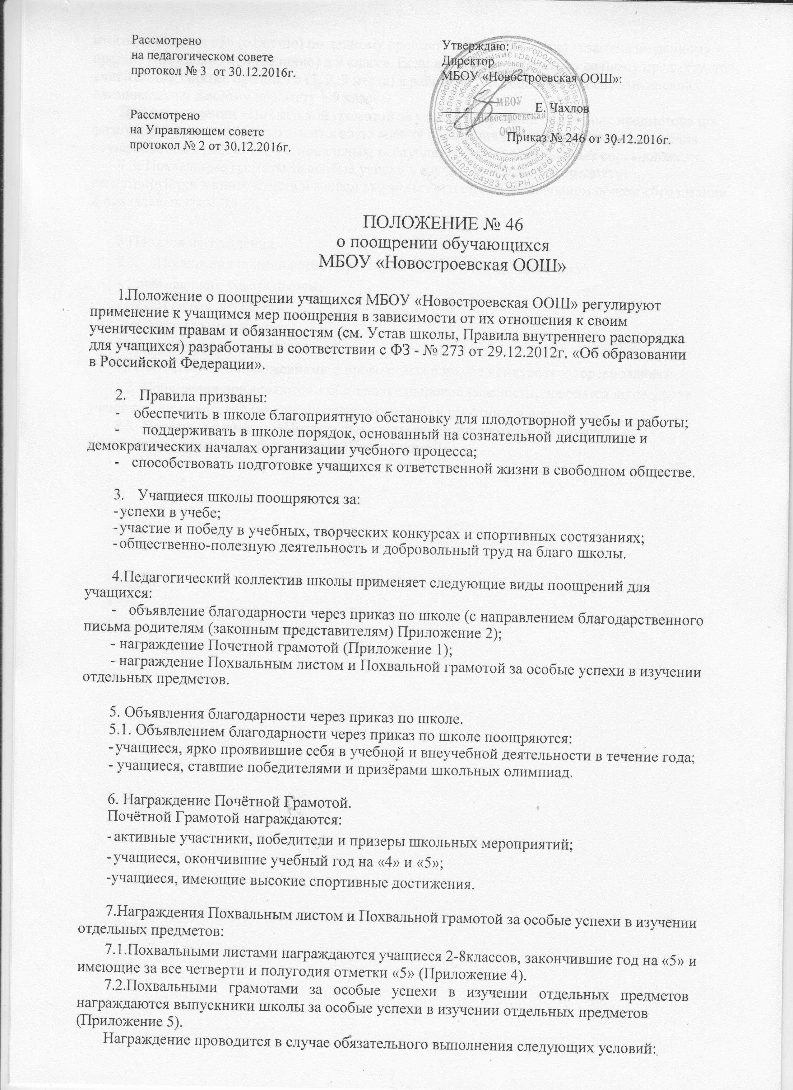

итоговая отметка «5» (отлично) по данному предмету в 9 классе, сдача экзамена по данному предмету на оценку «5» (отлично) в 9 классе. Если не сдаётся экзамен по данному предмету, то учитывается занятие призового (1, 2, 3 места) в районной, региональной, республиканской олимпиадах по данному предмету в 9 классе.
При награждении «Похвальной грамотой за успехи в изучении отдельных предметов» по физической культуре учитывать итоговую оценку «5» (отлично) и спортивные достижения обучающегося в районных, региональных, республиканских и федеральных соревнованиях.
7.3. Похвальные грамоты за особые успехи в изучении отдельных предметов регистрируются в книге «учёта и записи выданных аттестатов об основном общем образовании и похвальных грамот».

8.Порядок награждения.
8.1. .Поощрения применяются директором школы по представлению:
- Управляющего совета школы;
- Педагогического совета;
- заместителя директора;
- классного руководителя;
- в соответствии с положениями о проводимых в школе конкурсах и соревнованиях.
8.2. Поощрения применяются в обстановке широкой гласности, доводятся до сведения
учащихся, их родителей (законных представителей) и работников школы.
8.3. Почётные грамоты и Похвальные листы регистрируются в «Журнале
регистрации поощрений обучающихся (Приложение 3).

Приложение1

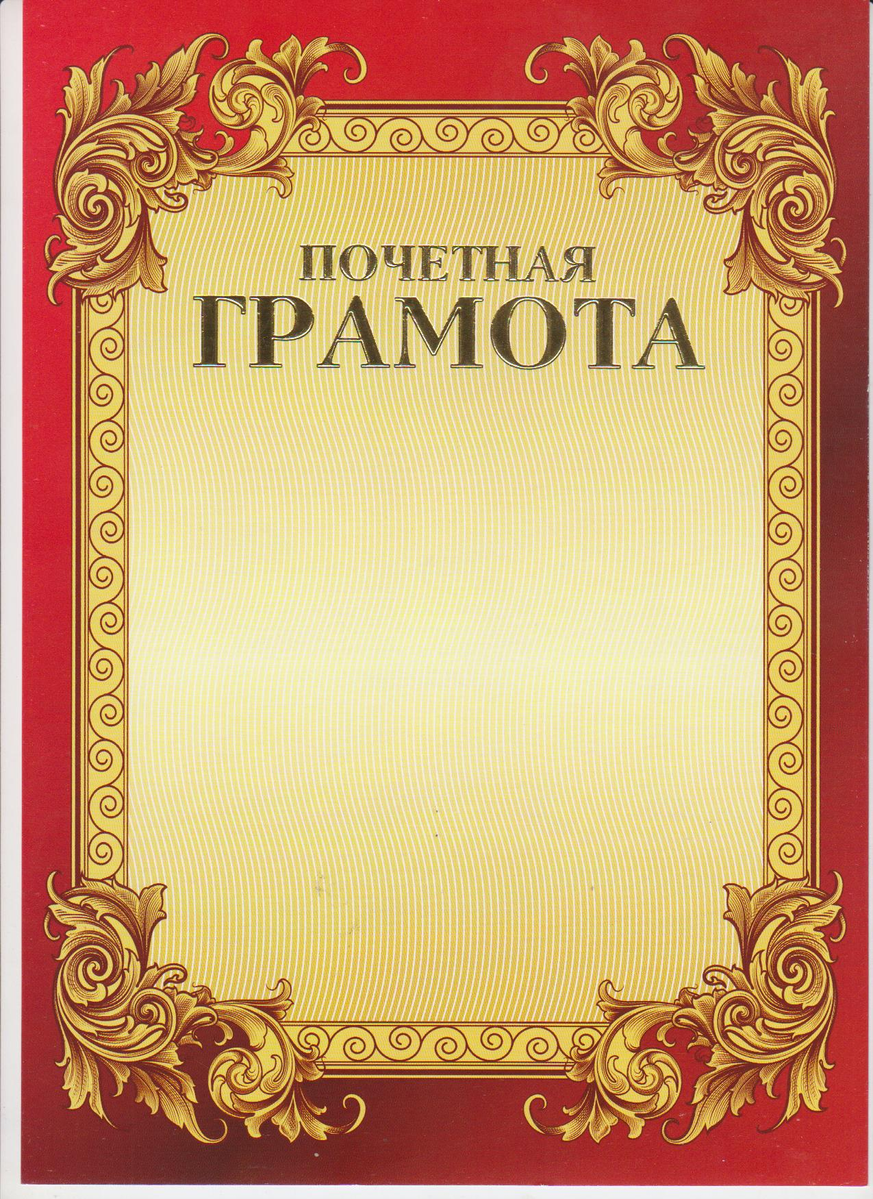

Награждается
ФИО
за ______________
________________
________________
________________

МП Директор: ___________

20___г.

Приложение2

МУНИЦИПАЛЬНОЕ БЮДЖЕТНОЕ ОБЩЕОБРАЗОВАТЕЛЬНОЕ УЧРЕЖДЕНИЕ
«НОВОСТРОЕВСКАЯ ОСНОВНАЯ ОБЩЕОБРАЗОВАТЕЛЬНАЯ ШКОЛА»

УВАЖАЕМЫЕ РОДИТЕЛИ!

ФИО
ФИО

Администрация школы благодарит Вас за хорошее воспитание ваш_ дочери(сына)
_________________ФИО________________________________
Выражаем уверенность, что Ваш ребенок вырастет достойным гражданином нашей Родины.
Искренне надеемся на дальнейшее сотрудничество.

Директор: _____________

Приложение № 3

Журнал
регистрации поощрений обучающихся

Регистрационный номер | Дата выдачи | Ф.И.О.  обучающихся  или класс | Вид поощрения

Приложение № 4

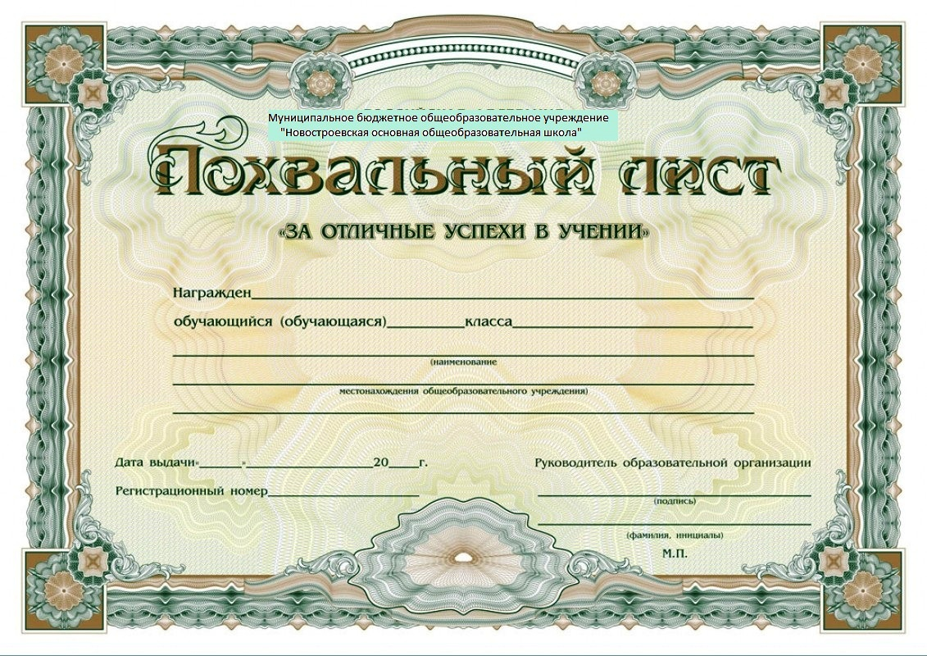

Приложение 5

